Выпуск № 28. Апрель 2019 г.
Православный листок
храма Рождества Пресвятой Богородицы г. Россошь
Издается по благословению настоятеля храма иерея Василия Яковлева
_______________________________________________________________________________

Реальные истории, случившиеся в Светлое Христово Воскресение
Пасха — время чудес. Больших и маленьких, очевидных для всех и понятных только конкретному человеку. Мы попросили самых разных людей, в том числе и наших подписчиков сети «В Контакте», поделиться своей историей пасхального чуда.
Молитва, открывающая двери
Я выросла в многодетной семье священнослужителя. Отец служил в храме Казанской иконы Божией Матери в селе Нероновка Самарской области. У меня было 10 братьев и сестер, и все мы помогали родителям в храме: мальчики прислуживали в алтаре, а девочки пели на клиросе под руководством мамы.
С самого раннего детства Пасха для каждого из нас была неразделимо связана с чудом. Чего только стоила раздача прихожанам куличей, которые мы с мамой готовили всю Страстную седмицу! Или — замирание сердца во время ночного богослужения, когда хор, а за ним и весь храм поет «Христос воскресе из мертвых…», сначала тихо, а потом все громче и громче. Такое ощущение пасхальной радости заложили в нас наши мама и папа.
Однажды на Пасху произошел случай, который на меня, еще совсем ребенка, произвел такое неизгладимое впечатление, что запомнился на всю жизнь. После пасхального богослужения мы с братьями и сестрами, уже уставшие, полусонные, шли домой. На улице только-только начинало рассветать и было достаточно холодно. Хотелось поскорее оказаться дома и уже начать долгожданную праздничную трапезу. Но совершенно непонятно почему, мы не смогли открыть входную дверь. Сколько ни пытались — замок просто не поворачивался! Пришлось ждать, пока папа в храме закончит освящать куличи и поможет нам.
Но и папе дверь открыть не удалось. После нескольких безуспешных попыток стало ясно, что дверь придется ломать. И тогда папа прочитал молитву, перекрестил замок, повернул ключ… и дверь открылась!
В это пасхальное утро я поняла, какой силой обладают молитва, крестное знамение и, главное, — вера. Которая любую неприятность может превратить в чудо. (Ольга Емельяненко, жена священника, многодетная мама, г. Ломоносов)
Нечаянная радость
Как-то в субботу, накануне 1 мая звоню подруге — просто так, поболтать, а она говорит: «Слушай, у меня тут дурдом: завтра Пасха, надо квартиру убрать, яйца покрасить, детей помыть. Ничего не успеваю!» — «А хочешь, я к тебе приеду, помогу? Заодно и пообщаемся». — «Даже не знаю… Ну, приезжай». В четыре руки мы быстро управились с делами, уложили детей, подруга засобиралась в церковь и потащила меня с собой. Что на меня нашло? Не знаю. До этого я никогда не ходила на службу — стеснялась, думала: неудобно, там люди молятся, а я, неверующая, глазеть на них буду… А тут как-то все сошлось: ожидание праздника, суета подготовки… И я согласилась. Церковь была полна народа и приглушенно гудела. Подруга нырнула куда-то вглубь, вынырнула с двумя свечами, одну дала мне, и тут где-то далеко впереди мужские голоса тихо-тихо запели: «Воскресение Твое, Христе Спасе, Ангели поют на небесех…» Церковь мгновенно затихла, в руках затеплились огоньки свечей — «…и нас на земли сподоби…» — крепли голоса в алтаре, кто-то зажег и мою свечку — «…чистым Сердцем Тебе славити», — пел уже весь храм, и я пела, и внутри у меня все пело. Я шла со всеми вокруг церкви и чувствовала: вот он, мой Праздник, тот самый, предчувствие которого жило в праздниках моего детства, я пришла домой и никуда отсюда не уйду. Через неделю, на Радоницу, я крестилась. Купель поставили на клиросе, под иконой Матери Божией «Нечаянная Радость». (Марина Борисова, журналист, г. Москва)

Воскресение в хосписе
Хоспис. Я познакомилась с этим местом год назад на Светлой неделе, когда мы с хором помогали служить литургию по пасхальному чину для людей, которые не в силах прийти на пасхальное богослужение и вместе со всеми прославить Воскресшего Спасителя.
Хоспис находится в очень тихом месте. Когда подъезжаешь к нему, то кажется, что перед тобой большой частный дом за кирпичным забором, а вовсе не больничное здание. Просторный двор, игровые площадки, зелень и цветы, большое здание с разноцветными бабочками. Внутри оно напоминает скорее смесь детского садика и уютного дома. И не верится, что люди в таком месте могут страдать. По бокам длинного коридора тут и там двери, на которых висят разноцветные таблички: «Здесь мы кушаем», «Здесь живет солнышко Аня», «Здесь живет зайчик Миша», и другие.
У молельной комнаты уже собрался народ. Подопечные дети, и взрослые, и те, кто за ними ухаживает. Когда священник вместе с народом поет тропарь Пасхи, то многие улыбаются. У детей необыкновенно чистые глаза, такие мало где встретишь. Все причащаются.
Потом батюшка идет причащать тех, кто не в силах подняться с постели. Мы идем по комнатам (сложно назвать их палатами). В первой живет Машенька. Совсем малютка, на вид ей года два. Она лежит и не открывает глаза. Мама дает согласие на причащение, и когда Машу причащают, то она улыбается.
В следующей комнате у входа стоит женщина, она говорит нам, что ее супруг обессилен настолько, что уже несколько дней не реагирует на людей и, скорее всего, не сможет причаститься. Тогда батюшка подходит к нему и говорит: «Христос воскресе!» И вдруг молчавший несколько дней мужчина еле слышно отвечает: «Воистину воскресе». Жена плачет и улыбается. Его причащают. Для меня этот момент стал настоящим пасхальным чудом. (Людмила Державина, журналист, г. Казань)
Христос воскрес! Какое еще чудо ты хочешь?
Мы с детьми ехали из храма в четыре утра. Ване тогда было восемь лет, и это была его первая ночная служба на Пасху. Трасса. Светает. Ваня разочарованно говорит: «Я думал, будет какое-то чудо. Я так хочу чудо!» И тут на дорогу прямо перед нами выходит лось! Я ехала неторопливо, поэтому успела остановиться метрах в 50 от него. Он перешел половину шоссе, остановился и посмотрел на нас, словно спрашивая:«Христос воскрес! Какое еще чудо ты хочешь, мальчик?» Постояв так недолго и дав нам возможность полюбоваться на себя, лось медленно ушел в лес. Сын был в восторге: «Мама, Бог меня услышал!» (Анастасия Кузнецова, домохозяйка, г. Казань)

Когда не нужно ничего объяснять
Вечером в пасхальное воскресенье мы с крестницей пришли в храм за благодатным огнем. Выходя из храма с горящей свечей в руках, крестная дочка спросила меня, что значит — благодатный. В этот момент вдруг подул сильный ветер и в секунду потушил огонек… Я замерла, не зная, что ответить. И тут свеча загорелась снова! Крестница совершенно серьезно сказала: «Понятно теперь», — и мы направились к машине. (Алена Соколова, помощник репертуарной части МХТ им. А. П. Чехова, г. Москва)
Подготовили Людмила Державина, Дарья Баринова. Источник: https://foma.ru/chudo-na-pashu.html
Без веры в Воскресшего Христа нет христианства
Епископ Василий Кинешемский
Вот почему все противники нашей веры, начиная с язычника Цельса, писателя древнего мира, и кончая современными неверами всех мастей с особенно ожесточенным упорством стараются поколебать истину Воскресения и дискредитировать те евангельские повествования, на которых она основана.
Прежде чем перейти к выяснению великого для нас значения факта Воскресения Христова, небесполезно заняться возражениями этих скептиков и, разобрав, по крайней мере, самые ходовые из них, расчистить почву от мусора произвольных измышлений и устранить возможные сомнения.
Так прежде всего, говорят, что воскресение Христово нельзя понимать в том самом смысле, в каком понимает христианская церковь. Такое понимание предполагает смерть. Между тем, можно думать, что Христос на кресте не умер. Он только впал в глубокий обморок, от которого потом очнулся в прохладной пещере.
«Ну, и что же дальше?"– спросим мы. Дальше, очевидно, надо предположить (опять только предположить, не имея никакого основания в евангельском тексте), что Христос встал со Своего ложа, отвалил громадный камень от дверей гроба и ушел из пещеры... И это с пробитыми насквозь ногами и руками! Возможно ли это! К этому следует еще прибавить, что в тот же день, как повествует святой Лука, Господь вместе с двумя учениками совершил путешествие в селение Эммаус, отстоявшее от Иерусалима на 60 стадий (около 12 верст). Все это до такой степени невозможно, что предположение об обмороке Господа сводится на степень самой нелепой выдумки. «Человек с пробитыми ногами, – пишет профессор, доктор медицины А. Шистов, – не только не мог бы пройти на третий день до Эммауса, но, с медицинской точки зрения, он не мог бы стоять на ногах раньше месяца после снятия его с креста» (А. Шистов. Мысли о Богочеловеке).
Кроме того, как справедливо замечают сами рационалисты, несчастный страдалец, полуживой, с трудом выползший из гробницы, нуждающийся в самом внимательном уходе и затем все-таки скончавшийся, не мог бы произвести на учеников впечатления торжествующего победителя над смертью и могилою.
Наконец, одна подробность, отмеченная святым Иоанном, очевидцем последних минут жизни Спасителя, не оставляет никакого сомнения в действительной смерти Иисуса Христа. Воины, «придя к Иисусу и увидев Его умершим, – повествует апостол Иоанн, – не перебили у Него голеней, но один из воинов копьем пронзил Ему ребра, и тотчас истекла кровь и вода. И видевший засвидетельствовал, и истинно свидетельство его; он знает, что говорит истину, дабы вы поверили» (Ин.19:33–35).
Та выразительность, с которою Иоанн подчеркивает истинность своего свидетельства, не позволяет в нем сомневаться, а на указанный им факт древние отцы Церкви всегда ссылались в своей полемике с еретиками-докетами, признававшими смерть Христа только мнимой. (…)
В Евангелии мы имеем такие ясные, положительные, несомненные основания для нашей веры в Воскресшего Господа, что, не отвергая и не искажая совершенно евангельского текста, никоим образом нельзя отрицать действительности факта Воскресения Господня.
Прежде всего Сам Спаситель говорил о Своем воскресении. Говорил не один раз, а несколько раз. Говорил не прикровенно, не притчами, а прямо, ясно, вразумительно.
Так во время пребывания В Галилее, Иисус сказал Своим ученикам: «Сын Человеческий предан будет в руки человеческие, и убьют Его, и в третий день воскреснет» (Мф.17:22–23; см.: Мк.9:31).
После того, как апостол Петр исповедал Иисуса Сыном Божиим, «Иисус начал открывать ученикам Своим, что Ему должно идти в Иерусалим и много пострадать от старейшин и первосвященников и книжников, и быть убиту, и в третий день воскреснуть» (Мф.16:21; см.: Лк.9:22).
После Преображения, когда ученики сходили с горы, «Иисус запретил им, говоря: никому не сказывайте о сем видении, доколе Сын Человеческий не воскреснет из мертвых» (Мф.17:9).
Об этих словах напоминали ученикам и ангелы, когда, явившись им по воскресении Христа, сказали: «что вы ищетe живого между мертвыми? Его нет здесь: Он воскрес; вспомните, как Он говорил вам, когда был еще в Галилее, сказывая, что Сыну Человеческому надлежит быть предану в руки человеков грешников, и быть распяту, и в третий день воскреснуть. И вспомнили они слова Его» (Лк.24:5–8).
Итак, Христос неоднократно говорил о Своем воскресении. Какое же право имеем мы не доверять Ему и подвергать сомнению Его слова? Разве когда-нибудь Он говорил неправду? Разве какие-нибудь Его обетования не сбылись? Пророчества не исполнились? Напротив: все Его предсказания исполнились буквально. Поэтому и в данном случае мы не вправе сомневаться и должны верить, что Христос воскрес, ибо Он об этом говорил, а слова Его всегда исполнялись.
Далее, мы веруем в Воскресение Христово потому, что после действительной смерти Его видели воскресшим. Если внимательно изучать евангельский текст, то таких видений или явлений Его разным лицам можно насчитать до десяти.
Первое явление было Марии Магдалине (Мк.16:9; Ин.20:11–18). Непосредственно затем Господь явился и другим женщинам-мироносицам (Мф.28:9–10). Третье явление было апостолу Петру (Лк.24:34; 1Кор.15:5); Подробности этого явления совершенно неизвестны. Четвертое было двум ученикам на пути в Эммаус (Лк.24:13–35). Пятое – десяти ученикам, собранным вместе, причем среди них не было апостола Фомы (Ин.20:19–23). Шестое – тем же ученикам вместе с Фомою (Ин.20:26–29). Седьмое – семи апостолам на озере Тивериадском, о чем подробно рассказывает святой Иоанн (Ин.21:1–23). Восьмое – на горе в Галилее; более, нежели пятистам ученикам и одиннадцати апостолам вместе с ними (Мф.28:17; 1Кор.15:6). Девятое – апостолу Иакову. Об этом явлении нет упоминания в Евангелиях, но о нем говорит апостол Павел (1Кор.15:7). Десятое явление было прощальным и закончилось Вознесением Господним (Лк.24:50–51).
Кроме этих явлений, упомянутых в Евангелии, несомненно, были и другие, о которых подробных сведений не сохранилось, ибо, по свидетельству книги Деяний, Господь после Своего воскресения в продолжение сорока дней являлся ученикам, «говоря им о Царствии Божием» (Деян.1:3).
Если Господь столько раз являлся в разных местах разным лицам, то как можем мы не верить свидетельству стольких очевидцев? Неужели все они были обманщики или экзальтированные мечтатели, грезящие наяву? Предположение совершенно невероятное, и допустить его в угоду неверующим мы не можем.
Без Воскресения Христова невозможно объяснить и тот перелом, какой произошел в душе апостолов. Ведь апостолы и ученики Христа до последнего Момента не знали, зачем приходил Божественный Учитель, не понимали Его учения, предостерегали Его от ожидающих Его страданий. И все слова Христа толковали в земном, материальном смысле. И вдруг через какие-нибудь три дня, не более, они все поняли, все уразумели, постигли учение Христа так глубоко, как, может быть, никому из наших современников не удавалось постичь. Из слабых, запуганных людей они вдруг становятся смелыми, решительными, убежденными проповедниками нового учения, за торжество которого они почти все отдали свою жизнь. Ясно, что в этот небольшой промежуток времени произошло что-то необыкновенное, что потрясло их до глубины души и наложило неизгладимую печать на их убеждения. Стоит только отвергнуть Воскресение Христа, и этот перелом будет совершенно непонятен и необъясним. С признанием же этого чудесного факта все для нас будет просто, ясно и доступно.
Без факта воскресения не имел бы достаточного основания необычайный энтузиазм апостольской общины, и вообще вся первоначальная история христианства представляла бы собою ряд невозможностей. Воскресение Христово образует исходный пункт для новой жизни в сердцах учеников. Оно превращает их печаль в необычайную радость. Павшим духом внушает мужественную решимость и из бедных рыбарей делает мировых учителей и проповедников. Ни один факт не оставил столь глубоких следов в истории, как этот. Вся история последующих веков представляет развитие и распространение христианских идей, и центральною из них является весть о Воскресении. Без признания этого факта вся история превратилась бы в грубую и нелепую фантасмагорию, понять и объяснить которую невозможно. В самом деле: если весть о Воскресении была не более, как обман или игра воображения, то каким образом все человечество, по крайней мере, человечество культурного мира могло находиться под гипнозом этого обмана целые столетия?
Никто объяснить этого не сумеет.
Нет, что бы ни говорили противники христианства, мы все-таки с твердым убеждением и радостной верой скажем:
«Христос Воскресе!» /Епископ Василий Кинешемский. Беседы на евангелие от Марка/

Жизнь прихода
Паломническая поездка в Дивногорскую обитель
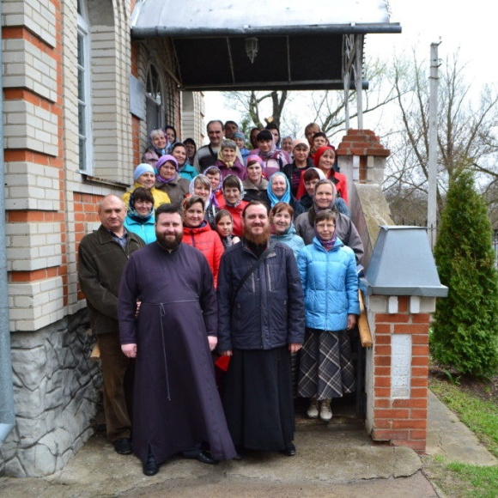
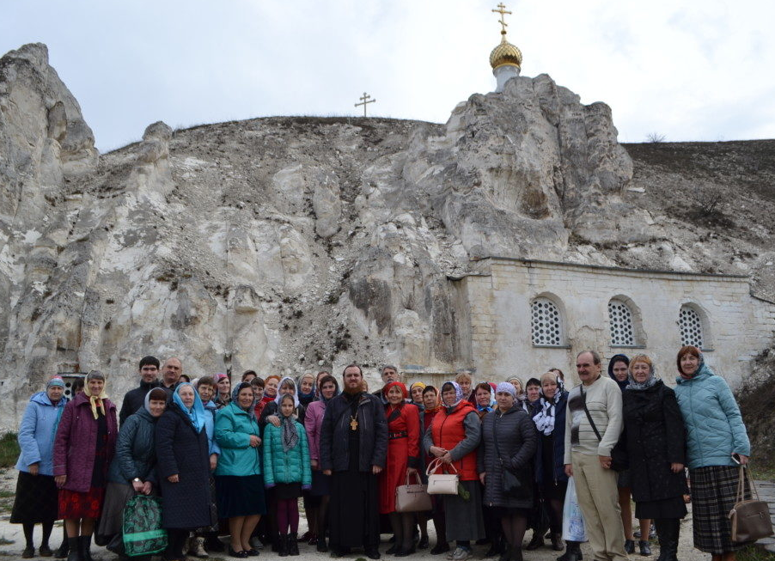
13 апреля 2019 года в праздник Похвалы Пресвятой Богородицы россошанцы во главе с руководителем паломнического отдела иереем Василием Яковлевым посетили Дивногорский Свято-Успенский епархиальный мужской монастырь. Паломники (48 человек) молились на Божественной литургии в Успенском соборе Дивногорской обители. Отец Василий сослужил настоятелю монастыря игумену Алексию (Сукачеву). Почти все россошанцы причастились Святых Христовых Тайн. После службы для паломников была организована экскурсия, на которой рассказали, что история местности Дивногорья уходит корнями в глубокое прошлое. Предание связывает зарождение монашеской жизни здесь с двумя иноками-сицилийцами Ксенофонтом и Иосафом и относит его к ХII веку. Официальной датой основания монастыря считают 1653 год. Особо почитаемой святыней обители является чудотворный образ Божией Матери «Дивногорская (Сицилийская)». Эту икону народ очень почитал, поэтому почти весь год её носили крестными ходами по окрестным сёлам и хуторам. Кроме Успенского храма, в монастыре, на верхнем скате горы в меловом столбе, находится пещерная церковь Рождества Иоанна Предтечи. В пещерном храме паломники все вместе помолились святому пророку и предтече Господню Иоанну: пропели тропарь, кондак и величание, затем прошли по пещерам, которые вырублены вокруг храма.
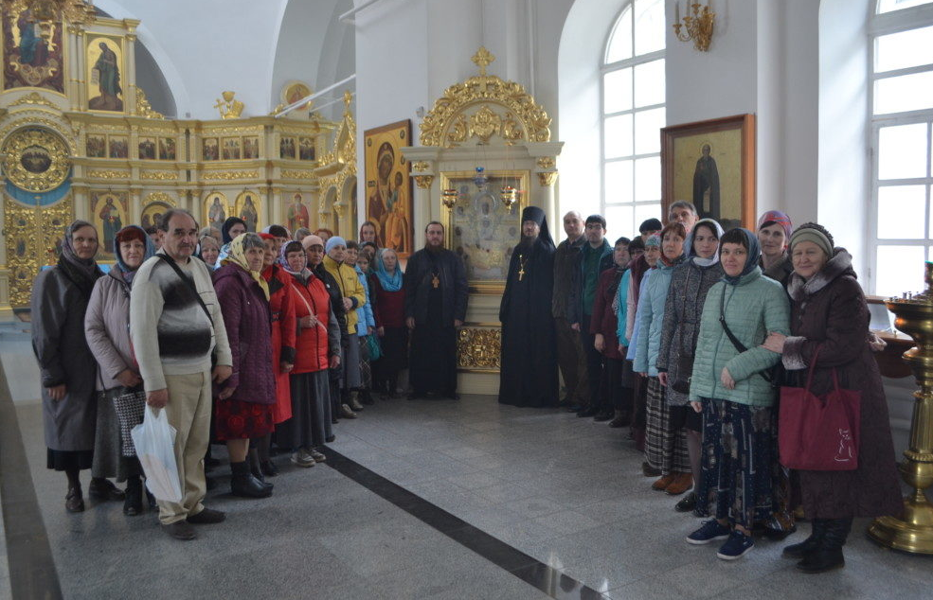
Подкрепившись монастырской трапезой, паломники преодолели подъём и отправились в обратный путь. Провожал россошанцев моросящий дождик.
На обратном пути паломники посетили Казанский храм посёлка Каменка, а также храм в честь святой великомученицы Параскевы Пятницы, в котором покоятся мощи протоиерея Николая Сильченкова. Батюшка принял мученическую кончину в 1918 году. Сейчас собираются документы для его канонизации. Свящ. Василий Яковлев отслужил заупокойную литию у мощей о. Николая.
В дороге паломники пропели акафист Успению Пресвятой Богородицы, и о. Василий ответил на их вопросы о духовной жизни. /Анна Солопова/

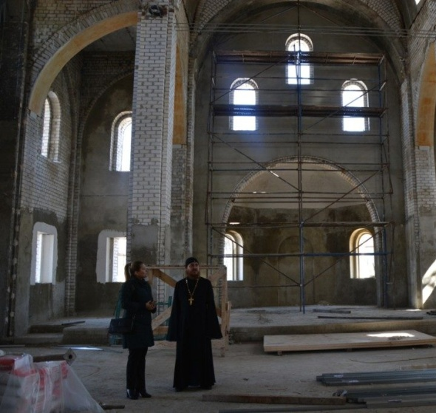
Священник рассказал журналистам о ходе строительства Духовно-просветительского центра
19 апреля на строительной площадке духовно-просветительского центра свящ. Василий Яковлев встретился с корреспондентами районной газеты «За изобилие». Батюшка показал им строящееся здание центра, рассказал о ходе строительства, о том, как планируется использовать построенный объект в будущем.
О. Василий сказал и о том, что в ближайшее время начнутся богослужения во временном храме-вагончике, сооруженном на территории духовно-просветительского центра (на ул. Василевского, 7б). /Фото Юлии Кошелевой/
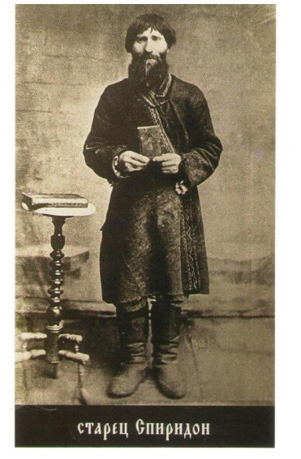
Ближайшие паломнические поездки
19 мая: поездка в Терновое Острогожского района на день памяти старца Спиридона. Выезд от нашего храм (ул. Малиновского, 54) в 6 утра. Стоимость поездки – 400 р.

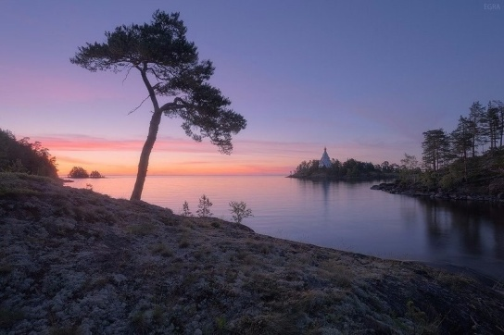
28 июня -3 июля: ВОРОНЕЖ-ВАЛДАЙ-ВАЛААМ-ВЕЛИКИЙ НОВГОРОД-ВОРОНЕЖ
Стоимость: 17 700 р/ч Продолжительность: 6 дней/5 ночей В стоимость входит: транспортное обслуживание, экскурсионное обслуживание, ночлег и питание по программе. Желающие могут записаться в лавке или по телефону 89038580786. Также можно подать записки на Валаам 1 имя — 50 рублей
Слово спасения (Чечня, 1994 год)
«Смерть и жизнь – во власти языка» Притч. 18, 21.
Священник Николай Кравченко
В январе 1994 года группа разведки нашего спецназа ВДВ, уходя от преследования отрядов чеченских сепаратистов, укрылась в полуразрушенном здании Госуниверситета Чечни, что недалеко от знаменитой площади Минутка. Здесь же на одном из этажей спецназовцы обнаружили бойцов нашей пехоты – это были пацаны «срочники» с капитаном во главе.
Объединившись и заняв в здании круговую оборону, наши ребята вступили в тяжелый бой. Была надежда, что соседи услышат звуки боя и придут на выручку. Со своей неразлучной СВД лейтенант Кравченко делал все, что могло зависеть от отличного снайпера. И хотя эту работу он делал весьма успешно, ситуация неумолимо ухудшалась. Огонь и натиск «духов» нарастали, а наши возможности таяли…
«Через сутки стало понятно: подмоги не будет. Патроны практически у всех уже закончились, и нас все сильнее стало охватывать чувство обреченности, предчувствия неминуемой страшной развязки. И вот тогда я, наверное, впервые в жизни так явно, напрямую, взмолился к Богу: «Господи, сделай так, чтобы мы сумели вырваться живыми из этого ада! Если останусь жив – построю Тебе храм!”
Тут же пришла мысль: надо решаться на прорыв, и как можно скорее. Мы, офицеры, хорошо понимали, что эта отчаянная попытка вырваться безнадежна и, по сути, безумна, тем более с такими «вояками-срочниками”, совсем еще детьми. Максимум, на что мы надеялись, – так это на то, что, может, хоть кому-то удастся прорваться и остаться в живых. Может, потом хоть расскажут о нас…
Все приготовились к этому броску в вечность. Вокруг нас враг непрестанно голосил свои заклинания: «Аллах акбар!”, давя на психику и пытаясь парализовать волю.
И тут мы как-то разом решили, что будем кричать наше русское: «Христос Воскресе!” Это было странное, подсказанное извне решение. Не секрет, что во всех крайних, предельных ситуациях войны мы обычно орали диким, яростным матом. А тут вдруг совсем противоположное – святое: «Христос Воскресе!” И эти удивительные слова, едва мы их произнесли, неожиданно лишили нас страха. Мы вдруг почувствовали такую внутреннюю силу, такую свободу, что все сомнения улетучились. С этими словами, закричав, что есть мочи, мы бросились в прорыв, и началась страшная рукопашная схватка. Выстрелов не было. Лишь звуки страшных ударов и хруст, боевые выкрики, брызги крови, предсмертные хрипы и стоны заколотых и задушенных «духов”.
В результате мы все прорвались. Все до единого! Да, мы все были ранены, многие серьезно, кое-кто и тяжело. Но все были живы. Все потом попали в госпитали, но все и поправились. И я точно знаю, что если бы пошли на прорыв с нашим традиционным матерным криком – не прорвались бы, все бы там полегли.
Я стал священником и сейчас строю храм, работаю там же, в войсках. И теперь хорошо понимаю, что от слова, наполненного силой Божией, больше противника поляжет, чем от пули снайперской. И еще, что самое главное: тем же словом Божиим я теперь больше людей спасти смогу…»
©
https://antiloh.info/religiya/slovo-spaseniya.html

Расписание богослужений

27 апреля (суббота) Великая Суббота.
7-30 Исповедь
8-00 Литургия, освящение куличей.
17-00 Освящение куличей

22-00 Исповедь.
23-30. Утреня и Литургия.
Освящение куличей

28 апреля (воскресенье) Светлое Христово Воскресение. Пасха.

29 апреля (понедельник) Светлая седмица.
7-30 Исповедь
8-00 Литургия.

3 мая (пятница) Светлая седмица.
17-00 Вечернее богослужение

4 мая (суббота) Светлая седмица.
7-30 Исповедь
8-00 Литургия
17-00 Всенощное бдение.

5 мая (воскресенье) Антипасха.
7-30 Исповедь
8-00 Литургия.

6 мая (понедельник)
17-00 Вечернее богослужение

7 мая (вторник) Радоница. Поминовение усопших.
7-30 Исповедь
8-00 Литургия. Панихида.

9 мая (четверг) Поминовение усопших воинов.
8-00 Благодарственный молебен и панихида.

10 мая (пятница)

18-00 Молебен с акафистом Божией Матери «Скоропослушница»

11 мая (суббота)
17-00 Всенощное бдение.

12 мая (воскресенье) Неделя святых жен-мироносиц
7-30 Исповедь
8-00 Литургия.

17 мая (пятница)
17-00 Вечернее богослужение
18-00 Молебен с акафистом Божией Матери «Скоропослушница»

18 мая (суббота)
7-30 Исповедь
8-00 Литургия.
17-00 Всенощное бдение.

19 мая (воскресенье) Неделя о расслабленном.
7-30 Исповедь
8-00 Литургия.

21 мая (вторник)
17-00 Всенощное бдение.

22 мая (среда) Преполовение Пятидесятницы. Перенесение мощей святителя Николая Чудотворца.
7-30 Исповедь
8-00 Литургия.

24 мая (пятница)
18-00 Молебен с акафистом Божией Матери «Скоропослушница»

25 мая (суббота)
17-00 Всенощное бдение.

26 мая (воскресенье) Неделя о самаряныне.
7-30 Исповедь
8-00 Литургия.

________________________________________
Сайт нашего храма: rossosh-r-b.cerkov.ru

Адрес нашего храма: г. Россошь, ул. Малиновского, 54

